BAB III
ANALISIS MASALAH

Rumah sakit X adalah rumah sakit milik swasta yang baru selesai dibangun pada awal akhir tahun 2013. Rumah sakit tersebut masih menggunakan proses manual dalam menyimpan data rekam medisnya, sehingga diperlukan sebuah aplikasi rekam medis untuk mengotomasi proses penyimpanan data rekam medis di rumah sakit tersebut.
Pembangunan aplikasi rekam medis akan dilakukan oleh sebuah tim yang terdiri dari 3 developer. Masing-masing developer berada pada tiga kota yang berbeda dan mereka tidak dapat bertemu untuk melakukan penggabungan hasil pekerjaan aplikasi secara bersama-sama di satu lokasi. Mereka melakukan pekerjaannya secara terpisah, sehingga diperlukan penggabungan pekerjaan dari masing-masing developer secara online. Tetapi, setiap developer hanya dapat online pada waktu tertentu saja, sehingga mereka memerlukan penyimpanan versi dari hasil pekerjaannya, pada local komputer masing-masing.
Direktur rumah sakit X menginginkan pembuatan aplikasi yang cepat serta minim dari kesalahan agar aplikasi dapat segera diimplementasikan di rumah sakit X. Oleh karena itu, tim tersebut memerlukan suatu praktik pembangunan perangkat lunak yang secara otomatis mengintegrasikan pekerjaan dari masing-masing anggota tim dan melakukan pengujian secara otomatis terhadap aplikasi yang sedang dibangun, agar kesalahan dapat ditemukan sedini mungkin dan segera diperbaiki oleh anggota tim yang bersangkutan.

- Analisis deskripsi sistem dan environment
Aplikasi rekam medis yang akan dibangun untuk rumah sakit X bernama MedRecApp. Aplikasi tersebut dibangun dengan menggunakan bahasa pemrograman Java berbasis desktop. Sistem environment pada aplikasi MedRecApp yaitu:
Sistem Operasi : Microsoft Windows 7
DBMS : MySQL Server
JDK : Minimum 7

Aplikasi MedRecApp memerlukan modul-modul yang lain untuk mendukung penyimpanan data pada modul rekam medis. Modul tersebut diantaranya modul master, modul front-office (out-patient), dan modul poliklinik.
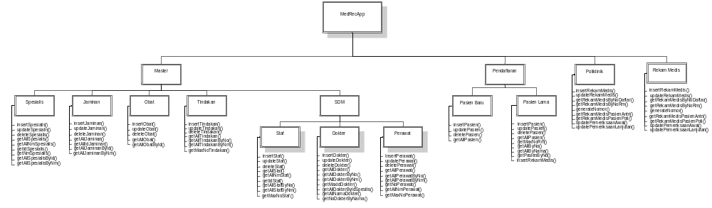
Gambar X. Deskripsi Modul Aplikasi MedRecApp

Modul master terdiri dari 5 sub-modul yaitu sub-modul spesialis, jaminan, obat, tindakan, dan SDM. Pada sub-modul SDM dibagi menjadi 3 sub-modul yaitu sub-modul staf, dokter, dan perawat. Sedangkan modul front-office dibagi menjadi 2 sub-modul yaitu pasien baru dan pasien lama. Penjelasan lebih detil dari setiap modul terdapat di lampiran.

Modul yang ada pada aplikasi MedRecApp disusun berdasarkan rancangan database yang dibuat oleh tim tersebut. Rancangan database yang digunakan pada aplikasi MedRecApp adalah sebagai berikut:
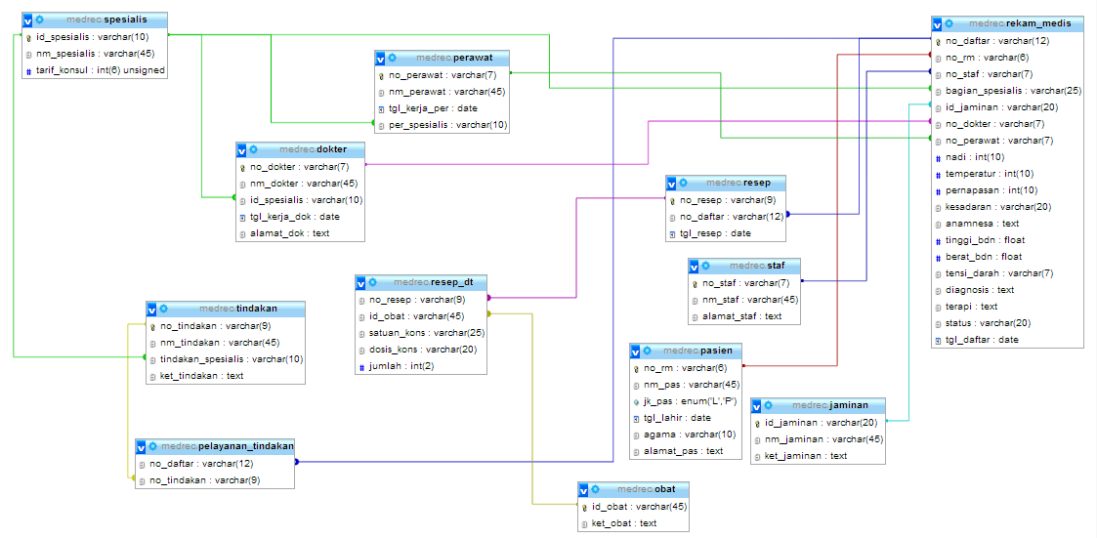
Gambar X. Rancangan database pada aplikasi MedRecApp

Database MedRecApp terdiri dari 12 tabel yaitu spesialis, pasien, jaminan, obat, tindakan, dokter, perawat, resep, rekam_medis, pelayanan_tindakan, resep_dt, dan staf.
Tabel yang menjadi acuan bagi tabel lainnya adalah tabel spesialis, jaminan, obat, staf, dan pasien, sedangkan tabel yang lain bersifat pendukung. Penjelasan lebih detil dari setiap tabel database dapat dilihat pada lampiran.

- Analisis masalah versioning control
Setelah tim mendeskripsikan sistem dan environment pada aplikasi, maka tim mulai membagi pekerjaan dan langsung mengerjakannya secara terpisah. Pada proses pengerjaan aplikasi, penyimpanan source code yang dilakukan oleh setiap developer menggunakan cara yang manual, yaitu ketika developer tersebut berpikir bahwa source code yang telah dibuat adalah versi yang ideal, maka developer tersebut akan menyimpan project tersebut pada direktori baru dan memberi nama dengan versi yang sesuai.
Ketika ada salah satu developer yang membutuhkan source code hasil pekerjaan developer yang lain, maka developer tersebut mengirim hasil pekerjaannya melalui media penyimpanan web seperti dropbox. Mereka akan saling mengirim satu package yang berisi source code hasil pekerjaannya dengan versi mereka masing-masing, sehingga mereka harus memiliki bandwith internet yang besar untuk meng-upload setiap versi yang telah dibuat dan men-download setiap versi dari pekerjaan developer yang lain.

- Analisis masalah testing
Berdasarkan permintaan direktur rumah sakit X yang menginginkan pembuatan aplikasi yang minim dari kesalahan, maka tim diharuskan menguji setiap unit kode pemrograman yang dibuat. Pengujian yang dilakukan anggota tim menggunakan cara yang manual, yaitu dengan cara menambahkan perintah system.out.println pada setiap fungsi agar output yang dihasilkan dapat dilihat dan diperiksa apakah sudah sesuai dengan harapan atau belum.
Selain minim dari kesalahan, pembuatan aplikasi MedRecApp juga dituntut untuk lebih cepat. Untuk mempercepat proses pembuatan aplikasi, maka tim harus mengintegrasikan pekerjaannya secara rutin. Ketika terjadi pengintegrasian pekerjaan dari masing-masing anggota tim, suatu kesalahan baru pada aplikasi mungkin saja muncul. Oleh karena itu, diperlukan pengujian ketika dilakukan integrasi unit source code.
Penggabungan unit kode pemrograman tersebut dilakukan satu per satu oleh tim secara manual. Dan ketika ada perubahan source code yang dilakukan oleh salah seorang developer, maka developer yang lain harus mengulang lagi pengujian integrasi dari awal untuk mencari kesalahan yang mungkin terjadi.

- Analisis masalah build

- Analisis skenario praktik continuous integration

